**Лабораторна робота № 30**

**БУДОВА І ЕКСПЛУАТАЦІЙНІ ВЛАСТИВОСТІ**

**СИСТЕМИ УПОРСКУВАННЯ БЕНЗИНУ У**

**ВПУСКНИЙ КОЛЕКТОР АВТОМОБІЛЬНОГО**

**ДВИГУНА**

**Мета роботи**

Вивчити будову системи упорскування бензину у впускний колектор, усвідомити структурні й діагностичні параметри й одержати практичні навички по визначенню параметрів її компонентів за допомогою системи збору даних.

**Устаткування та прилади**

1. Лабораторний макет системи керування двигуном;
2. Система збору даних.

**Загальні положення**

Подача палива у двигуни із примусовим запалюванням суміші може здійснюватися безупинно або дискретно у вигляді дозованих порцій, у впускний колектор або безпосередньо в циліндр двигуна. Найбільш поширені системи, у яких утворення горючої суміші відбувається поза робочим циліндром. Такий спосіб сумішоутворення прийнято називати зовнішнім. Основне завдання процесу сумішоутворення полягає в одержанні гомогенної (однорідної) суміші палива з повітрям і забезпечення повного випару палива. Весь процес сумішоутворення можна представити як послідовність процесів дозування, розпилення, випару палива й перемішування його пари з повітрям. У реальних умовах ці процеси протікають із перекриттям, тому процес утворення горючої суміші представляють двома стадіями: дозування палива (забезпечення кількісного співвідношення між паливом і повітрям) і гомогенізація, тобто одержання однорідної паливоповітряної суміші.

Органи, що дозують паливо, можуть бути загальними для всіх циліндрів або індивідуальними для кожного циліндра. Залежно від розташування дозуючих органів розрізняють центральні (із загальними дозаторами) і розподілені (з індивідуальними дозаторами) системи паливоподачі. По цих ознаках у системах зовнішнього сумішоутворення двигунів із примусовим запалюванням розрізняють наступні методи дозування й розпилення палива:

* карбюрація;
* центральне упорскування;
* розподілене упорскування – безперервне або дискретне.

До систем із центральним розташуванням дозаторів відносяться карбюраторні системи й системи із центральним упорскуванням, які ще називають моновпорскуючіми.

До систем з розподіленими дозаторами ставляться системи з електрокерованими форсунками й системи з некерованими форсунками (інжекторами). При цьому в карбюраторах і в системах з інжекторами забезпечується безперервна подача палива, а в системах з електрокерованими форсунками – дискретна.

Незалежно від способу подачі палива система повинна забезпечувати гомогенну(однорідну)паливоповітряну суміш, здатну запалюватися й ефективно згоряти на всіх режимах роботи двигуна.

Карбюраторна система є однієї з перших систем, у якій намагалися застосувати електронні засоби керування для поліпшення показників двигуна, зберігши принцип карбюрації. Однак з ряду причин у системах із центральним розташуванням дозуючого органа не вдається одержати гарні результати по показниках економічності й токсичності відпрацьованих газів.

Головна причина, що породжує цей недолік систем із центральним розташуванням дозуючого органа – конденсація пар бензину у впускному колекторі й утворення паливної плівки на його стінках. Під впливом потоку повітря плівка рухається, зноситься в циліндри, викликаючи неконтрольовану нерівномірність подачі палива. Із цієї причини карбюраторні системи й системи центрального упорскування витиснуті системами розподіленого упорскування.

Більше 30 років різні фірми світу випускають автомобілі із системами розподіленого упорскування бензину. Вони досягли високого ступеня досконалості, дозволили істотно поліпшити показники двигунів.

**Експлуатаційні властивості сучасних двигунів з**

**мікропроцесорним керуванням**

Найбільш важливі експлуатаційні якості автомобіля – економічні й екологічні показники, тяглово-швидкісні властивості, прийомистість, ефективність гальмування, керованість, курсова стійкість і ін. Більшість із цих якостей залежать від конструкції й характеристик двигуна, у тому числі й системи паливоподачі.

Зв’язку між компонентами системи паливоподачі реалізуються трьома способами, а саме шляхом передачі:

* енергії (енергетичні);
* речовини (речовинні);
* інформації (інформаційні).

Мікропроцесорна система керування дозволяє істотно розширити інформаційні зв’язки, ураховувати більшу кількість факторів, що впливають, реалізувати оптимальні закони керування.

Перші системи здійснювали програмне керування паливоподачею і запалюванням з урахуванням п’яти-семи впливових факторів і дозволяли реалізувати досить складні закони керування двигуном. Це були розімкнуті системи керування без зворотного зв’язка.

Економія палива при такому способі керування досягалася як за рахунок реалізації складних законів регулювання подачі палива й кута випередження запалювання залежно від частоти обертання й навантаження, так і за рахунок корекції цих законів залежно від теплового стану двигуна, особливостей режиму роботи й зміни зовнішніх умов.

До введення в ряді країн законодавчого нормування припустимого викиду токсичних речовин з газами, що відробили, основна стратегія керування двигунами із примусовим запалюванням формувався як пошук і реалізація законів керування, що забезпечують найкращу паливну економічність на часткових навантаженнях і максимальний крутний момент при повнім відкритті дросельної заслінки. Як обмеження приймалися: робота без детонації й забезпечення їздових якостей автомобіля.

Із запровадженням у дію норм на припустимий викид токсичних речовин і іспитових їздових циклів для оцінки токсичних і економічних показників автомобіля стратегія керування змінилася. Провідні фірми й концерни при пошуку оптимальних законів керування визначають регулювання на режимах їздового циклу, щоб забезпечити максимально досяжну економічність при виконанні норм на припустимий викид токсичних речовин по сумі режимів їздового циклу. Поза режимами їздового циклу регулювання вибираються виходячи з колишніх передумов, тобто досягнення максимальної економічності.

*Перший напрямок* – розробка нових датчиків.

*Другий напрямок* – введення одного або декількох зворотних зв’язків за вихідними показниками. Ці системи одержали назву програмно-адаптивні. Прикладами можуть служити сучасні системи комплексного керування, у яких забезпечується стехіометричний склад горючої суміші за рахунок зворотного зв’язку за складом відпрацьованих газів і обмеження кута випередження запалювання за рахунок зворотного зв’язку за ознакою детонації. Шляхом логічної обробки сигналів спеціальних датчиків у цих системах вдається забезпечити адаптацію двигуна до зміни умов експлуатації.

*Третій напрямок* – розширення функцій системи керування двигуном. Виконання різних функцій у єдиній системі керування дозволяє оптимізувати певні показники двигуна на кожному режимі його роботи.

**Структура і функції системи керування**

***Організація процесу упорскування.*** Упорскування бензину у впускний колектор ставиться до зовнішнього сумішоутворення й відповідно до теоретичних положень повинне забезпечувати гомогенну (рівномірну) паливоповітряну суміш. Розподілене упорскування бензину передбачає розміщення на впускному колекторі декількох форсунок, кількість яких дорівнює кількості циліндрів. Бензин впорскується дискретно в область впускних клапанів, де він випаровується, перемішується з повітрям, утворюючи готову гомогенну паливоповітряну суміш.

Розрізняють три способи керування форсунками:

* одночасне упорскування всіма форсунками;
* попарно-паралельне упорскування;
* послідовне (фазоване) упорскування.

При одночасному й попарно-паралельному способах форсунки спрацьовують один раз за кожний оберт колінчастого вала, тобто впорскують бензин два рази за робочий цикл. Це створює неоднакові умови сумішоутворення, тому що для деяких форсунок упорскування припадає на таку фазу робочого процесу, коли відкритий впускний клапан, у той час як для інших форсунок упорскування відбувається при закритих впускних клапанах.

Послідовне (фазоване) упорскування забезпечує рівні умови сумішоутворення для всіх циліндрів, тому що бензин впорскується при закритих впускних клапанах.

**Макет системи керування**

Керування двигуном здійснює система (рис.30.1), що складається із блоку керування, набору датчиків і виконавчих пристроїв.

Діючий макет системи керування двигуном виконаний на базі контролера «Январь 4.1» з набором відповідних датчиків і виконавчих пристроїв, відповідно до переліку, наведеному на рис.30.1. Виключення становить датчик концентрації кисню, що принципово не може працювати в температурних умовах навколишнього середовища.

Макет призначений для вивчення структури мікропроцесорної системи керування двигуном, візуального спостереження процесів, що відбуваються в системі паливоподачі й запалювання, виміру ряду діагностичних параметрів, які неможливо виміряти безпосередньо на двигуні.

У розглянутій системі датчиками, від яких контролер одержує вхідну інформацію, служать: витратомір повітря; датчик температури охолодної рідини; λ-зонд; потенціометр положення дросельної заслінки. Інформація про частоту обертання колінчатого вала надходить від індукційного датчика, установленого в картері маховика. Цей датчик одночасно видає маркерну мітку для відліку моменту запалювання. Таким чином, ідентифікація режимів роботи двигуна здійснюється по сигналах перерахованих датчиків.

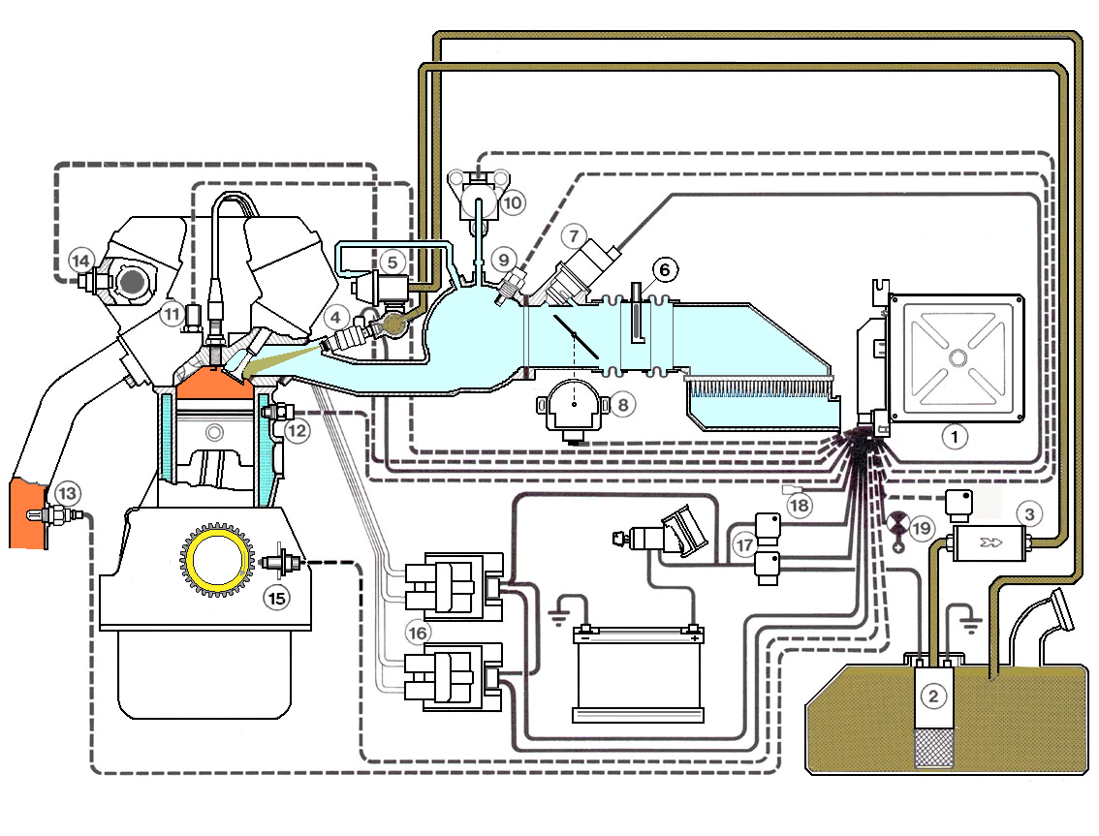

Рис.30.1. Функціональна схема системи керування двигуном з упорскуванням бензину у впускний колектор: 1 – контролер; 2 – паливний насос; 3 – паливний фільтр; 4 – форсунка; 5 – регулятор тиску; 6 – датчик витрати повітря; 7 – регулятор додаткової подачі повітря; 8 – потенціометр положення дросельної заслінки; 9 – датчик температури повітря; 10 – датчик абсолютного тиску; 11 – датчик детонації; 12 – датчик температури охолодної рідини; 13 – датчик концентрації кисню; 14 – датчик фази; 15 – датчик частоти обертання колінчатого вала; 16 – модуль запалювання з 2 –х котушок; 17 – реле; 18 – діагностичне рознімання; 19 – індикаторна лампа

діагностики

Подача бензину з надлишком (запас на зношування) в 2...3 рази перевищує потреба в ньому на номінальному режимі. Тиск у рампі 250...300 кПа знижує утворення парових пробок. У системах з рециркуляцією палива вплив тиску компенсується тим, що регулятор тиску підтримує постійну різницю між тиском палива й тиском у впускному трубопроводі.

Система керування – мікропроцесорна «Январь 4.1» складається з декількох підсистем:

* підсистема подачі палива;
* підсистема запалювання;
* підсистема зниження токсичності – уловлювання пар бензину й нейтралізація відпрацьованих газів.

До складу підсистеми подачі палива входять: паливний бак, електричний бензонасос, паливний фільтр, регулятор тиску палива, паливна рампа, форсунки й трубопроводи. Поєднує основні компоненти підсистеми паливна рампа, до якої підключені форсунки, паливний фільтр, бензонасос і регулятор тиску.

У підсистемі запалювання використані нові рішення: на два циліндри виділили окрему котушку запалювання, що дало можливість виключити механічний розподільник високої напруги, що вимагає технічного обслуговування. Високовольтні проведення з’єднують безпосередньо одну котушки й дві свічі запалювання. Така система запалювання є повністю статичної, тому що в ній відсутні механічно рухомі вузли. Ця система є системою запалювання високої енергії. Транзисторні ключі, комутуючі струми в ланцюгах котушок, винесені за межі контролера й вмонтовані в блок котушок, що одержав назву модуль запалювання. У ньому розташовані дві котушки й комутатор. Одна котушка створює одночасно іскровий розряд в 1 і 4 циліндрі, а інша в 2 і 3.

Підсистема вловлювання пар бензину складається із трубопроводів, ємності з активованим вугіллям (адсорбера) і клапана продувки адсорбера. Нейтралізація газів, що відробили, забезпечується нейтралізатором і кисневим датчиком.

Компоненти системи.

***Датчики:***

* індукційний датчик положення колінчатого вала;
* термоанімометричний датчик витрати повітря;
* датчик температури повітря;
* потенціометричний датчик положення дросельної заслінки;
* датчик температури охолодної рідини;
* датчик швидкості автомобіля;
* датчик концентрації кисню у відпрацьованих газах λ-зонд;
* п’єзоелектричний датчик детонації;

***Виконавчі пристрої****:*

* реле паливного насоса;
* реле підігріву λ-зонда;
* паливний насос із електроприводом;
* робочі форсунки з параметрами: тиск упорскування – 300 кПа; продуктивність – 108 г/хв ( 3 %);
* регулятор тиску палива – механічний, робочий тиск 250 кПа;
* кроковий електродвигун додаткової подачі повітря;
* клапан продувки адсорбера;
* модуль запалювання;
* свічі запалювання – А17ДР.

У розглянутій системі значення базового часу відкриття клапана форсунки визначається по тривимірній матриці заданого складу суміші залежно від навантаження на двигун і частоти обертання вала двигуна. Навантаження ідентифікується по витраті повітря. Обране з матриці базове значення потім коректується при ідентифікації режиму з урахуванням температури охолодної рідини, необхідності збагачення суміші при прискоренні, а також з урахуванням характеру роботи форсунок при відхиленні напруги бортової мережі. Дані для корекції також перебувають у пам’яті у вигляді двох- і тривимірних матриць і коефіцієнтів, загальне число яких може досягати 7 – 8 і більше, залежно від кількості щаблів ідентифікації. Наявність у системі λ-зонда робить систему замкнутої й дозволяє реалізувати програмно-адаптивне керування двигуном.

Вказана система забезпечує адаптивну підтримку стехіометричного складу суміші для нормальної роботи нейтралізатора. Вона реалізує повну програму дозування палива, включаючи пуск і прогрівання двигуна. Система підтримує задану частоту обертання колінчатого вала двигуна в режимі холостого ходу. Вона забезпечує функціонування економайзерів потужності й примусового холостого ходу, збагачення горючої суміші при різкому відкритті дросельної заслінки й збідніння при її закритті, із закриття дросельної заслінки.

У системі упорскування зі зворотним зв’язком застосовується система вловлювання пар палива. Вона складається з адсорбера, установленого в моторному відсіку, сепаратора, клапанів і сполучних шлангів. Пари палива з бака частково конденсуються в сепараторі, конденсат зливається назад у бак. Пари, що залишилися, проходять через гравітаційний і двоходовий клапани. Гравітаційний клапан запобігає витікання палива з бака при перекиданні автомобіля, а двоходовий перешкоджає надмірному підвищенню або зниженню тиску в паливному баку. Потім пари палива потрапляють в адсорбер, де поглинаються активованим вугіллям. Другий штуцер адсорбера з’єднаний шлангом із дросельним вузлом, а третій — з атмосферою. Однак на виключеному двигуні третій штуцер перекритий електромагнітним клапаном, так що в цьому випадку адсорбер не повідомляється з атмосферою. При запуску двигуна контролер системи упорскування починає подавати керуючі імпульси на клапан із частотою 16 Гц. Клапан повідомляє порожнина адсорбера з атмосферою й відбувається продувка сорбенту: пари бензину відсмоктуються через шланг у ресивер. Чим більше витрата повітря двигуном, тим більше тривалість керуючих імпульсів і тем інтенсивніше продувка. У системі упорскування без зворотного зв’язку система вловлювання пар палива складається із сепаратора із двоходовим зворотним клапаном.

**Алгоритм керування паливоподачею і запалюванням**

Управляє процесами паливоподачі й запалювання контролер. Він здійснює програмне керування процесом підготовки паливоповітряної суміші на основі інформації, одержуваної від датчиків, установлених на двигуні. Після оцінки даних, що надходять від датчиків у вигляді електричних сигналів, і відповідних обчислень контролер подає електричні керуючі сигнали на електромагнітні форсунки, які забезпечують дрібне розпилення бензину. Циклова подача палива:

, (30.1)

де  – статична продуктивність форсунки;  – тривалості керуючого імпульсу, що подається на форсунку;  – коефіцієнт, що враховує запізнювання спрацьовування форсунок.

Тривалість керуючих імпульсів визначається за формулою

, (30.2)

де  – коефіцієнти, що враховують температуру

охолодної рідини, температуру повітря, прискорення при холодному двигуні й склад відпрацьованих газів, відповідно , (визначаються з коригувальних матриць по сигналах відповідних датчиків);  – час, вибраний з базової матриці, як функція частоти обертання колінчатого вала й навантаження, що визначають по сигналу датчика масової витрати повітря;  – проміжок часу, що враховує зміна напруги акумуляторної батареї.

У системі запалювання контролер керує накопиченням енергії й кутом випередження запалювання. Базовий час визначається із тривимірної матриці з урахуванням витрати повітря й частоти обертання колінчастого вала. Потім відбувається корекція по коригувальних матрицях з урахуванням сигналів датчиків температури охолодної рідини, температури повітря й датчика детонації за формулою

. (30.3)

Окремо враховується зміна напруги акумуляторної батареї у вигляді добавки часу.

**Порядок виконання роботи**

Датчики й виконавчі пристрої макета підключені до наступних фізичних каналів.

Канал 1 – Датчик кутового положення колінчатого вала

Канал 2 – Датчик масової витрати повітря

Канал 3 – Датчик положення дросельної заслінки;

Канали 4 і 5 – Напруга на форсунках 1 і 3;

Канал 6 і 7 – Керуючі сигнали на модулі запалювання.

Установите кількість реєстрованих графіків у меню «Ch», «*Кількість графіків*», дайте ім’я каналам й позначте одиниці виміру (В) у меню «*Настроювання каналів*». На заданому режимі кожний студент повинен записати й зберегти в індивідуальний файл фрагмент процесу випробування. Запис здійснюється натисканням на кнопку «старт/стоп» у меню PowerGraf лівою клавішею мишки. В ім’я файлу входить прізвище студента, а також інформація про режим випробування.

Проаналізуйте результати.

**Контрольні запитання**

1. Перелічіть основні компоненти системи розподіленого упорскування бензину.
2. Перелічіть основні компоненти системи запалювання.
3. Як визначити ВМТ?
4. Як визначити тривалість упорскування бензину?
5. Як визначити кут випередження запалювання?